https://doi.org/10.23913/ride.v16i32.2884
Artículos científicos
Factores asociados a la violencia escolar de los estudiantes del nivel educativo secundaria

Factors associated with School Violence among secondary school

Fatores associados à violência escolar entre estudantes do ensino secundário

Mónica Aleyois Alarcón-García
Universidad Veracruzana, México
aaleyois@gmail.com
https://orcid.org/0009-0008-0705-4278

Martha Elba Ruiz Libreros
Universidad Veracruzana, México
maruiz@uv.mx
https://orcid.org/0000-0003-1529-9159

María de los Angeles Peña Hernández
Universidad Veracruzana, México
angpena@uv.mx
https://orcid.org/0000-0003-4366-2867

Resumen
La violencia entre estudiantes de nivel secundaria ha alcanzado tal magnitud las agresiones tienden a ser normalizadas o incluso justificadas por quienes las ejercen; las presencian o las sufren. Esta tendencia no es exclusiva del contexto local, sino que se refleja también a nivel nacional e internacional, como lo demuestra el incremento constante en los reportes de casos en instituciones escolares. El objetivo del estudio fue analizar los factores sociales y culturales que se relacionan con la violencia escolar entre estudiantes de primer grado de la Escuela Secundaria Técnica Industrial No. 97, en el municipio de Xalapa, Veracruz, México. La metodología utilizada fue cuantitativa de tipo correlacional transeccional, con un diseño transeccional. La muestra estuvo integrada por 54 estudiantes, la técnica de recolección de información fue la encuesta y el instrumento de medición fue un cuestionario. Los principales resultados evidencian la existencia de la violencia escolar por la necesidad de encajar con sus iguales; los factores culturales entre ellos la crianza, las creencias y las costumbres se asocian manera significativa en la violencia escolar manifestándose de manera física y verbal. El factor social Grupo de Iguales se relaciona significativamente en la violencia escolar entre los estudiantes. El artículo pone de manifiesto la importancia de atender al grupo de etario adolescente, a fin de reorientar sus patrones de comportamientos desde los actores educativos para lograr un desarrollo integral que los lleve a una sana convivencia.
Palabras clave: Violencia escolar, factores sociales, factores culturales, contexto escolar.

Abstract
Violence among secondary school students has reached such a magnitude that aggressive behaviors tend to be normalized or even justified by those who perpetrate, witness, or experience them. This trend is not exclusive to the local context but is also reflected at the national and international levels, as evidenced by the steady increase in reported cases within educational institutions. The objective of this study was to analyze the social and cultural factors is relate to school violence among first-grade students at Escuela Secundaria Técnica Industrial No. 97, located in the municipality of Xalapa, Veracruz, Mexico. A quantitative, correlational methodology was employed, utilizing a cross-sectional design for data collection. The sample comprised 54 students; the data collection technique was the survey, and the measurement instrument was a questionnaire. The main findings reveal the presence of school violence driven by the need to fit in with peers. Cultural factors, including upbringing, beliefs, and customs, significantly the associate school violence, which manifests in both physical and verbal forms. The social factor of the peer group significantly is related school violence among students. This article highlights the importance of addressing the adolescent age group in order to redirect their behavioral patterns through the involvement of educational stakeholders, thereby fostering holistic development conducive to healthy coexistence.
Keywords: School violence, social factors, cultural factors, school context.

Resumo
A violência entre estudantes do ensino médio atingiu tal magnitude que a agressão tende a ser normalizada ou mesmo justificada por aqueles que a perpetram, testemunham ou sofrem. Essa tendência não se restringe ao contexto local, mas também se reflete nos níveis nacional e internacional, como demonstra o constante aumento de casos relatados em escolas. O objetivo deste estudo foi analisar os fatores socioculturais relacionados à violência escolar entre alunos do primeiro ano do Ensino Médio Técnico Industrial nº 97, no município de Xalapa, Veracruz, México. A metodologia utilizada foi quantitativa, especificamente correlacional e transversal, com delineamento transversal. A amostra foi composta por 54 alunos, a técnica de coleta de dados foi um levantamento e o instrumento de mensuração foi um questionário. Os principais resultados demonstram a existência de violência escolar devido à necessidade de se encaixar no grupo de pares; fatores culturais, incluindo educação, crenças e costumes, estão significativamente associados à violência escolar, manifestando-se tanto física quanto verbalmente. O fator social Grupo de Pares está significativamente relacionado à violência escolar entre os alunos. Este artigo destaca a importância de atender às necessidades dos adolescentes para reorientar seus padrões de comportamento, com o apoio dos atores educacionais, visando alcançar o desenvolvimento integral e a convivência saudável.
Palavras-chave: Violência escolar, fatores sociais, fatores culturais, contexto escolar.
Fecha Recepción: Septiembre 2025 Fecha Aceptación: Marzo 2026

Introducción
La violencia que se ha observado en los centros educativos y sus causas ha despertado durante los últimos diez años que viene hacer un tema que resalta el interés de ser estudiada por expertos, esto debido no solo a las consecuencias que la generan, sino a las implicaciones que tiene en el desarrollo social y personal de niños, niñas y adolescentes. Para entender los comportamientos agresivos en dicho ámbito, es pertinente examinar las diversas dinámicas sociales que se dan al interior de las instituciones educativas, así como las relaciones familiares que inciden en la formación de la personalidad del sujeto, ya que ambos factores pueden ser significativos en el proceso de convivencia de las escuelas.

Actualmente la violencia en las escuelas se ha convertido en un asunto que se ha normalizado progresivamente, esto al encontrar en los medios de comunicación reportes frecuentes de agresiones entre estudiantes, situación que obstaculiza la función social que tiene la escuela.
Las cifras relacionadas con la violencia escolar continúan creciendo, tanto a nivel nacional como internacional, respecto a los datos que ofrece la Comisión de Derechos Humanos del Estado de México, durante los meses de enero y febrero de 2023, registró 93 denuncias por violencia escolar, lo que se traduce en un promedio diario de 1.24 casos. Esta cifra es más alta que la que se había anotado en el mismo lapso el año anterior (Jasso, 2023).
En cuanto al Estado de Veracruz, en el primer semestre de 2022, -donde se realizó este estudio-, se documentaron 114 denuncias por acoso escolar, maltrato infantil y actos de naturaleza sexual. Estos incidentes sucedieron en colegios públicos distribuidos a lo largo de 32 municipios (González, 2022). De igual manera, se identificó que los municipios de Coatzacoalcos y Xalapa, pertenecientes a dicho estado, encabezan los casos de violencia escolar registrados, los cuales están mayormente relacionados con situaciones de conductas violentas en niños y jóvenes de primaria y secundaria. La gravedad de estas situaciones ha alcanzado tal nivel que, en algunos casos, tanto las víctimas como los agresores no logran reconocer que están involucrados en actos de violencia; como consecuencia, el estado de Veracruz está ubicado a nivel nacional como en cuarto lugar en casos de violencia y acoso dentro del ámbito escolar (Morales, 2023). Ejemplos de ello son las agresiones físicas, que incluyen empujones y golpes, así como los gritos e insultos, que se han denunciado.
En este mismo contexto, la violencia entre estudiantes se ha normalizado para quienes la sufren o la ven, esto ha llevado a observar cómo algunos grupos de jóvenes interactúan en la cotidianeidad y se notan conductas violentas; sin importar su forma, están completamente normalizadas. Aunado a ello, circulan entre ellos expresiones del tipo de amenazas, insultos o agresiones verbales, las cuales son vistas también como parte del trato común. Conductas que por lo general se internalizan como una manera de diversión o convivencia entre pares (Pacheco-Salazar, 2018).
Lo anterior queda reforzado al detectar una variedad de elementos que impactan en el surgimiento y la administración del comportamiento violento dentro del entorno escolar, lo que ha conducido a discursos que justifican tales conductas, simplificándolas bajo la idea de que son comportamientos naturales de la infancia o que siempre han existido, como si fueran una parte natural del proceso de desarrollo de los adolescentes y, en ocasiones, se considera como necesario para moldear el carácter del individuo joven o la joven.
Por ello es importante resaltar que en los últimos años, la investigación sobre violencia escolar y los estudios que pretenden comprender los factores que se asocian en la aparición de comportamientos violentos en contextos juveniles se han concentrado a partir de una perspectiva cuantitativa, especialmente con encuestas transversales, estudios longitudinales y revisiones sistemáticas; entre ellos se destacan aquellos enfocados a identificar factores de riesgo a nivel individual o escolar como: consumo de sustancias, baja autorregulación, problemas de salud mental y climas escolares negativos (Qian et al., 2020; Zych et al., 2021; Xue et al., 2022).
En contraste, con otros estudios los factores sociales y culturales han sido abordados de forma más limitada y, en muchos casos, como algo aislado; algunas revisiones señalan la influencia de la desigualdad socioeconómica, los estilos de socialización familiar, las normas culturales y el contexto comunitario (Ahmed et al., 2022; Ballena et al., 2025; Turanovic y Siennick, 2022); otros coinciden en señalar que ciertos elementos de carácter emocional, familiar y social como lo son dinámicas caracterizadas por una comunicación deficiente, conflictiva o poco contenedora se asocian con mayores niveles de victimización y agresión entre pares. (Cruz 2021; Garcés et al., 2020 & Miranda et al., 2019).
En el caso de los estudios cualitativos enfocados en realizar revisiones sistemáticas integradoras coinciden en que las conductas violentas en el contexto escolar responden a una configuración multifactorial. En ellas interactúan dimensiones individuales, familiares, escolares y socioculturales, donde se identifican dinámicas familiares disfuncionales, así como factores individuales vinculados a la regulación emocional, la salud mental o experiencias psicoafectivas previas. En lo relativo a lo escolar y social, se destaca la influencia de climas educativos poco inclusivos, relaciones desiguales de poder, prácticas institucionales que normalizan la violencia y el impacto creciente del ciberacoso, potenciado por el uso intensivo de tecnologías digitales (Analuisa-Analuiza et al., 2024; Ballena et al., 2025).
Ante este panorama, la violencia en el ámbito escolar de la educación básica, específicamente de nivel secundaria, es una realidad que afecta de diversas formas a toda la comunidad educativa, incluyendo a autoridades, profesores, estudiantes y padres de familia, generando una violencia colectiva en espacios formales educativos. De allí que Bonilla et al. (2020) alude a que en el nivel de educación secundaria se presenta una mayor incidencia de diversas formas de violencia, especialmente entre estudiantes de 11 a 14 años y a partir de los 15 años, las manifestaciones violentas tienden a adoptar formas más sutiles, predominando aquellas de carácter psicológico, considerando que no necesariamente puede darse entre estudiantes sino entre la comunidad escolar.
En ese sentido, el informe ejecutivo sobre: La violencia entre alumnos de educación básica y media superior en México revela que las agresiones o bullying en las escuelas de educación básica van aumentando, y resalta la presencia de grupos y contextos con un mayor riesgo de sufrir actos violentos entre estudiantes. Esto enfatiza la importancia de generar información significativa para tomar decisiones que se dirijan a prevenir y abordar este fenómeno (Comisión Nacional para la Mejora Continua de la Educación, 2022).
Lo anterior fue el preámbulo para realizar el artículo que se presenta, el cual proviene del trabajo de tesis titulado Factores individuales, sociales y culturales que influyen en la violencia escolar entre estudiantes en primer grado de la Escuela Secundaria Técnica Industrial No. 97, Xalapa, Ver. Si bien dicho estudio atendió a los factores individuales, sociales y culturales, se tomó la decisión para este caso mostrar resultados obtenidos en la relación que se da entre los factores sociales y culturales con la violencia escolar entre estudiantes de primer grado de la secundaria mencionada. Lo cual no descarta que otros factores no sean importantes, sino el estudio está enfocado factores sociales y culturales, por el contexto que ocupa el espacio a estudiar
Además de que se una etapa crítica en la transición educativa y en la reorganización de las dinámicas entre pares (Wood, Putwain y Freitas, 2025); mismo que apoya a resaltar la metodología utilizada y alcanzar los objetivos planteado en la investigación general. De allí que la revisión bibliográfica no se identificaron investigaciones empíricas que examinen de manera sistemática la influencia de dichos factores, esto permite ampliar la comprensión del fenómeno desde una perspectiva social y cultural y aportar insumos relevantes para futuras investigaciones y acciones educativas contextualizadas.

Abordaje teórico
En el estudio de la violencia, distintas disciplinas han contribuido con definiciones que permiten comprender su complejidad. Desde una perspectiva humanista y social, UNESCO (2025) la define como el uso de una fuerza —explícita o encubierta— que se ejerce sobre un individuo o grupo, con el objetivo de obtener algo en contra de su voluntad. De manera complementaria, Corsi (1995), desde un enfoque psicológico, la concibe como un acto de abuso en el que se utiliza la fuerza para alcanzar fines que contravienen la autonomía de la víctima. Ambos autores concuerdan en que la violencia supone la imposición de poder sobre otros, lo que elimina su libertad para consentir.
Esta comprensión permite ampliar la noción de violencia más allá de lo físico, abarcando formas sutiles, simbólicas o difíciles de identificar que, aunque no siempre tienen una intención explícita, implican igualmente la negación del consentimiento.
Desde las teorías que explican el origen de la violencia y su reproducción, se identifica la perspectiva del aprendizaje social de Bandura y Walters (1973), quienes sustentan que las conductas violentas son susceptibles de ser aprendidas y mantenidas a través de procesos de observación e imitación, lo cual evidencia el impacto que tiene el entorno en la configuración de comportamientos agresivos. En cambio, la llamada teoría ecológica de Bronfenbrenner, (como se cito en Sadownik, 2023) sostiene que la conducta individual se forma a través de la interacción permanente con diversos niveles del entorno, esto lleva a situarse en los contextos inmediatos (primer nivel) en los que el individuo está en constante interacción, siendo la familia y la escuela, hasta un segundo nivel como el entorno sociocultural o la comunidad.
Ahora bien, al referirse al concepto de violencia escolar, conviene señalar que este ha evolucionado significativamente según los contextos sociales e históricos en los que se ha visibilizado. En consecuencia, su definición actual permite delimitar con mayor claridad las prácticas y comportamientos que lo integran dentro de las instituciones educativas.
Desde posturas sociológicas como la de Hurrelmann (1990) o enfoques psicológicos como el de Olweus (1998), pionero en el estudio del bullying, la violencia escolar se define como el conjunto de actividades, acciones o comportamientos mediante los cuales un actor busca causar dolor o algún tipo de lesión a otros dentro del contexto educativo. Este fenómeno puede manifestarse en distintos espacios de la institución y los roles implicados abarcan tanto a estudiantes como a docentes.
Por lo tanto, la violencia escolar se entiende como todo comportamiento que implique agresión física, psicológica, verbal o de carácter amenazante dentro del entorno educativo. Estas conductas pueden manifestarse tanto en las instalaciones del centro como en actividades extraescolares, durante los trayectos hacia o desde la escuela, e incluso a través de medios digitales y redes sociales.
Además, es esencial tener en cuenta los roles que asumen los participantes involucrados en estas dinámicas. Estos son los tres: el agredido, que es quien recibe las acciones o agresiones negativas de un compañero; el acosador o agresor, que busca ejercer dominio sobre otros a través de comportamientos hostiles; y el observador, que presencia actos violentos y actúa de manera indirecta (Olweus, 2024; Estévez et al., 2008).
Finalmente, al igual que los roles, las manifestaciones de la violencia escolar adoptan distintas formas, entre las que destacan la violencia física, verbal y no verbal. La primera alude a las manifestaciones que abarcan agresiones en donde se utilizan partes del cuerpo, algún objeto, para golpear, empujar o lesionar por medio de armas o sustancias; la segunda está relacionada con todos aquellos actos verbales como los gritos, los insultos, los comentarios sarcásticos o las burlas, y, finalmente, los actos no verbales implican el uso de señas, gestos, expresiones, posturas, entre otras, todas con la finalidad de causar daño al receptor (Burgoon, Manusov & Guerrero, 2021; Rodríguez et al., 2015; Sánchez, 2016).

Factores de riesgo
El estudio se centró en los denominados factores de riesgo, los cuales son aquellas características o situaciones que pueden incrementar la posibilidad de que un adolescente sea víctima de violencia o sea una persona violenta.
Desde el factor social, diversos autores (Hartup, 1996; Loscertales & Núñez, 2001; Palacios, 2023; Mora & Ortega, 2007; Fregoso, et al., 2021; Dhabhai, 2025) han señalado la influencia de los medios de comunicación, los grupos de pares y el entorno comunitario. Se mencionan la exposición a programas televisivos, películas, videojuegos, música y redes sociales, así como la interacción con pandillas o contextos locales específicos.
En el factor cultural, la violencia se vincula con la crianza, las creencias y las costumbres, donde aspectos como la religión, las formas de pensamiento, la pertenencia a comunidades o minorías y los estilos de crianza ejercen un papel central (Palomero & Fernández, 2001; Izzedin & Pachajoa, 2009). En este sentido, los valores, creencias y normas familiares constituyen factores estrechamente ligados al desarrollo de conductas violentas.
En esta misma línea, el Modelo Parental de Martínez y Díaz (2013) evidencia que las pautas de crianza pueden convertirse en factores de riesgo determinantes, ya que, con frecuencia, los jóvenes reproducen comportamientos aprendidos de sus padres; es decir, contextos desestructurados o con antecedentes de violencia propician la aparición de conductas agresivas, mientras un ambiente excesivamente protector o con vínculos de apego y comunicación débil puede incrementar la vulnerabilidad de quienes asumen el rol de víctimas.

Materiales y métodos
Para cumplir con el objetivo de la investigación, el enfoque metodológico utilizado fue el cuantitativo, con un estudio de tipo correlacional, un diseño transeccional que permitió recolectar información en un único momento sobre las variables: violencia escolar (físico y verbal) y los factores de riesgo (social y cultural). La población estuvo integrada por los estudiantes inscritos en los grupos de primer grado, distribuidos en grupos del “A” al “F”; cada grupo cuenta con 40 estudiantes, en total 240, ver Tabla 1 con edades entre 12 y 14 años.

Tabla 1. Grupos de primer Grado de la Escuela Secundaria Técnica Industrial No. 97
Grupos | A |  | B |  | C |  | D |  | E |  | F
Sexo | M | F | M | F | M | F | M | F | M | F | M | F
Edades  12---14 años | 22 | 18 | 20 | 20 | 21 | 19 | 21 | 19 | 19 | 21 | 23 | 17
Subtotal | 40 |  | 40 |  | 40 |  | 40 |  | 40 |  | 40
Total | 240
Nota. Elaboración propia.
El muestreo utilizado fue de tipo probabilístico denominado estratificado proporcional; para determinar el tamaño de muestra óptimo se utilizó la herramienta SurveyMonkey, que retoma la fórmula para poblaciones finitas propuesta por Cochran (1977) y simplificadas por Yamane (1967) retomando aspectos como: población, nivel de confianza y margen de error, dando la fórmula mostrada en la Figura 1:

Figura 1 Fórmula para el cálculo de la muestra
$$\frac{\frac{z^{2} x p (1-p)}{e^{2}}}{1+(\frac{z^{2}x p \left(1-p\right)}{e^{2} N})}$$
Nota. Cochran (1977) y Yamane (1967)
A partir del tamaño de la población (N) y un margen de error (e) expresado con decimales y la puntuación (z) referida a la cantidad de desviaciones estándar que una proporción determinada se aleja de la media; es así como 240 estudiantes de población, con un margen de error de 10% y un nivel de confianza de 95%, se obtuvo como muestra óptima: 54 estudiantes, elegidos aleatoriamente 9 de cada grupo o estrato.
La técnica que permitió recabar información fue la encuesta, el instrumento utilizado fue el cuestionario, estructurado por los apartados de datos generales: sexo, grupo y edad, seguido de 18 ítems para las variables de la investigación: los Ítems 1 al 9, que exploran el planteamiento sobre violencia escolar y factores sociales; los Ítems 9 al 18, que consideran cuestiones sobre violencia escolar y factores culturales. Los ítems fueron diseñados a partir de la escala ordinal de 1 a 3, donde 1 significaba “Nunca”, 2 “Algunas veces” y 3 “Siempre”.
El proceso de validación del instrumento se realizó en dos momentos: primero mediante la técnica Juicio de experto, que permitió identificar si los ítems estaban bien formulados, es decir que midieran lo que se tenía propuesto en el objetivo, que midiera en forma clara y precisa las variables de interés relacionado a los factores sociales y culturales, así como el que los resultados obtenidos pudieran ser utilizados para aplicar técnicas de análisis inferencial. En segundo momento a través del análisis de confiabilidad por medio de la prueba estadística alfa de Cronbach, cuyo resultado fue de 0.78, lo que señala que la confiabilidad fue alta (Infante, 2012), es decir que existe relación entre cada uno y hay coherencia entre ellos.

Plan de análisis de información
El proceso de análisis de la información recabada a través de instrumento se llevo a cabo en dos etapas, de los cuales el primero estuvo relacionado con el análisis descriptivo de las características sociodemográficas de los informantes. Para este análisis se construyó una tabla de datos (Ver Tabla 2), que muestra los nombres cortos utilizados para las variables, lo cual ofrece la posibilidad al interlocutor de comprender los resultados obtenidos.

Tabla 2. Nombres cortos de variables y tipos
Variable | Clasificación
Factor Social (FS) | Medios de Comunicación (Mc)  Grupos de Iguales (Gi)  Entorno (En)
Factor Cultural (FC) | Crianza (Crnz)  Creencias (Cre)  Costumbres (Cos)

Nota: Elaboración propia.
En un segundo momento, de acuerdo con el objetivo del estudio, se procedió a realizar el análisis inferencial a través del software Statistica, versión 7, con el fin de obtener el coeficiente de correlación de Spearman para las hipótesis del estudio. Este procedimiento midió la asociación de las variables: Factor Social (FS): Grupos de iguales, y Factor Cultural (FC): Crianza, con la violencia escolar. El modelo consideró como variable dependiente la violencia escolar y como independiente compuesta el factor social y cultural.
Las hipótesis del estudio a probar fueron:
- H₁ El factor social grupos de iguales está correlacionado significativamente con la violencia escolar entre estudiantes de la Escuela Secundaria Técnica Industrial No. 97, Xalapa, Ver., bajo un nivel de confianza del 95%.
- H₂ El factor cultural crianza está correlacionado significativamente con la violencia escolar entre estudiantes de la Escuela Secundaria Técnica Industrial No. 97, Xalapa, Ver., bajo un nivel de confianza del 95%.

Resultados
En los estudiantes que integraron la muestra (58), del total prevaleció el sexo femenino con un 54% (n=29), en contraste al 46% (n=25) del sexo masculino. Con relación a la edad, el 67% contaba con 12 años y el 33% tenía 13 años.

Figura 2. Tipos de violencia escolar entre estudiantes

Nota: Elaboración propia.
Sobre los tipos de violencia que señalaron los estudiantes, en la Figura 2, se identifica que no hay diferencias entre porcentajes al responder que Nunca han observado violencia física (VF), verbal (VV) y no verbal (VNV); dichos porcentajes oscilan entre 59%, 56% y 51%, respectivamente. De igual manera, se observa que para la respuesta asociada A veces no se observan diferencias sustanciales en los tipos de violencia, oscilando los porcentajes entre 33%, 39% y 37%, respectivamente. Sin embargo, destaca el porcentaje de Siempre relacionado con la VNV, con un 12% en comparación con los otros tipos de violencia.

Figura 3. Violencia escolar y el factor social (Medios de comunicación)
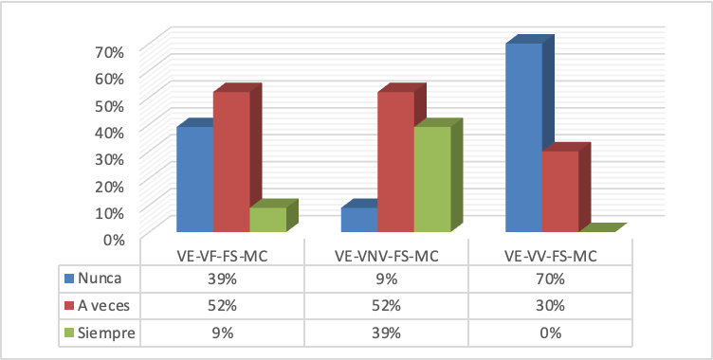
Nota: Elaboración propia.
Las respuestas del factor social referido a los medios de comunicación y su relación con los tipos de violencia escolar, se observa en la Figura 3 que el 52% respondió A veces, mientras que un 9% Siempre. Con relación al haber observado formas de violencia física entre sus compañeros a partir que ven en televisión, internet, videojuegos, etc., el 39% contestó que Nunca. Respecto a la violencia no verbal, el 52% mencionó que A veces se imitan y replican conductas negativas derivadas de lo ven en medios de comunicación, seguido de un 39% que respondió Siempre replica, y un 9% que consideró que Nunca. Para el caso de la violencia verbal, el 30% preciso A veces haber observado violencia de manera verbal por lo que ven en medios de comunicación, seguido de un 70% que precisó Nunca. Por ultimo es de destacar que la violencia no verbal se observa tiene mayor porcentaje de estar presente Siempre en comparación con la violencia verbal y la violencia física.

Figura 4. Violencia escolar y el factor social (Grupos de iguales)
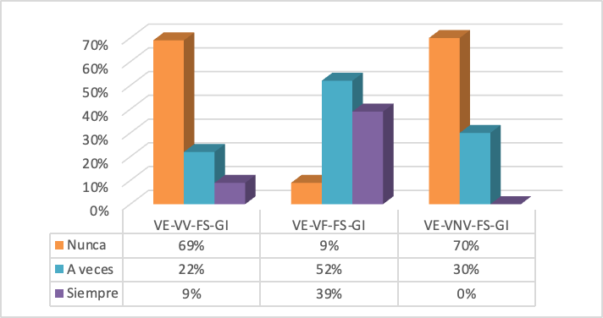

Nota: Elaboración propia.
Respecto al factor social grupo de iguales y la violencia escolar, en la Figura 4 se identifica que el 69% respondió que Nunca ha presenciado una situación relacionada con agresión de forma verbal por pertenecer a un grupo específico; en contraste el 22% afirmó que A veces ha presenciado actos de violencia verbal de compañeros. Sobre la violencia física, el 39% respondió Siempre, en contraste al 52% que señaló A veces haber presenciado violencia física. Finalmente, un 30% dijo A veces haber observado violencia no verbal por influencia de algún grupo de amigos, en contraste al 70% que respondió Nunca.

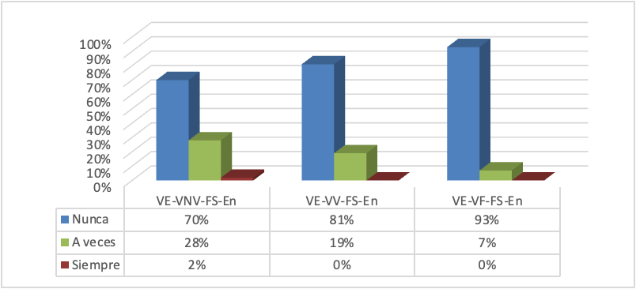
Figura 5. Violencia escolar y el factor social (Entorno)

Nota: Elaboración propia.
En esta Figura 5 se observa que respecto al factor social asociado al entorno, un 28% respondió que A veces ha presenciado violencia no verbal, en contraste con el 70% que mencionó Nunca. Ahora bien con relación a la violencia física hacia otros alumnos, el 19% respondió que A veces, en contraste con el 81% que mencionó Nunca. Finalmente, para la violencia física relacionada con haber golpeado, empujado, pateado o jaloneado a algún compañero el 93% mencionó que Nunca.

Figura 6. Violencia escolar y el factor cultural (Crianza)
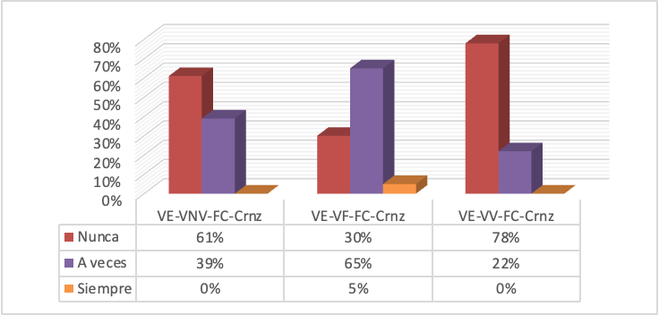
Nota: Elaboración propia.
En la Figura 6 se presenta la relación de la violencia escolar con el factor cultural de la crianza. El 61% de los estudiantes respondió que Nunca ha observado actos de violencia no verbal contra algún compañero por indicaciones de la familia; en contraste, el 39% que respondió A veces. Para la violencia física asociada a la crianza, es decir, jóvenes que han vivido actos de violencia con su familia, el 65% respondió que A veces. Por último, un 78% respondió que Nunca ha presenciado agresiones verbales por situaciones o problemas que suceden en casa, en contraste con un 22% que mencionó A veces.

Figura 7. Violencia escolar y el factor cultural (Creencias)
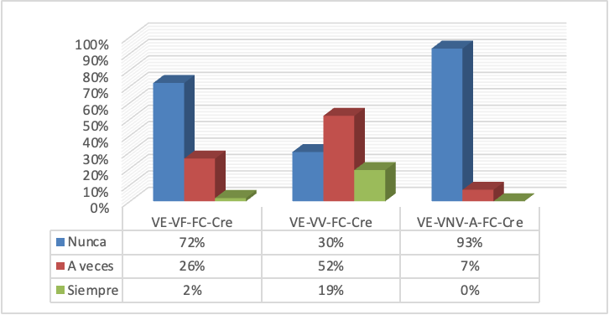
Nota: Elaboración propia.
Respecto a la violencia física y su relación con el factor cultural asociado a las creencias del individuo, en la Figura 7 se observa que el 72% de los jóvenes respondieron Nunca han presenciado violencia física por razones de esa índole, en comparación con el 26% que respondió A veces y el 2% siempre. Sobre la violencia verbal por no compartir las mismas creencias, el 19% mencionó Siempre, seguido del 52% que respondió A veces, mientras que el 30% afirmó que Nunca. Por último, el 93% respondió que Nunca ha observado violencia no verbal por creencias distintas entre los estudiantes.

Figura 8. Violencia escolar y el factor cultural (Costumbres)
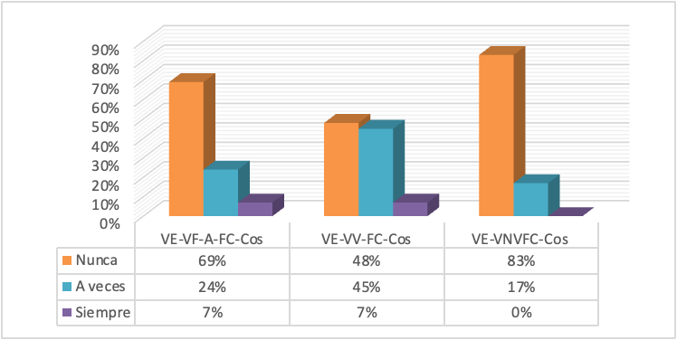
Nota: Elaboración propia
Finalmente, para el factor cultural costumbres, asociado a la violencia escolar y sus tipos, se observa en la Figura 8 que el 69% de los estudiantes mencionó que Nunca ha observado actos de violencia física por cuestiones de costumbre. Sin embargo, para la violencia verbal se observa que, en total, el 48% afirmó que Siempre y 7% A veces han observado que este tipo de violencia está asociada al factor cultural de las costumbres, en contraste al 48% que mencionó Nunca. Por último, para la violencia no verbal, el 83% mencionó que Nunca se ha manifestado este tipo de violencia en relación con las costumbres.

Análisis inferencial
Para establecer la significancia fuerte o débil se estableció el valor de significación mayor o igual a 0.05; para estas relaciones de similitud se realizaron cruces de variables de la violencia escolar con los factores sociales (FS) y factores culturales (FC), quedando de la siguiente manera (Ver Tabla 3):

Tabla 3. Variables y su relación de significancia
Variable | Cruce
VE-FS-Mc | 0.480211
VE-FS-Gi | 0.503493
VE-FS-En | 0.411261
VE-FC-Crnz | 0.439507
VE-FC-Cre | 0.730000
VE-FC-Cos | 0.267081
Nota: Elaboración propia a partir de cruce de variables y nivel de significancia
A partir del cruce de variables, se observa que el factor social relacionado con el grupo de iguales (GI) arroja un coeficiente de correlación de 0.50 con la violencia escolar, lo que lleva a rechazar la H_{o} y aceptar la H₁, es decir, el factor GI está fuertemente relacionado con la violencia escolar entre estudiantes en primer grado de la Escuela Secundaria Técnica Industrial No. 97, Xalapa, Ver.
Ahora bien, destaca el resultado del análisis de correlación con el factor social de medios de comunicación (FC-Mc), ya que, como se observa en la Tabla 3, el coeficiente de correlación obtenido fue .48, lo que permite inferir que los Mc influyen de manera considerable en la violencia escolar. A pesar de que este descubrimiento no era una hipótesis inicial del presente estudio, es importante mencionarlo, ya que invita a futuras indagaciones.

Finalmente, en relación con el factor cultural de las creencias (FC-Cre) y la relación fuerte en la violencia escolar, se encontró un coeficiente de correlación de .73. Esto muestra que hay una sólida relación entre estas variables. Si bien esta asociación no fue parte de las hipótesis de la investigación, es pertinente destacar para estudios subsecuentes. Pues, en este apartado de análisis inferencial se muestran indicadores respecto a la relación que guardan los factores sociales —medios de comunicación— y el factor cultural —creencias— asociados a la violencia escolar en los estudiantes de primer grado de la Escuela Secundaria Técnica Industrial No. 97, Xalapa, Ver.

Discusión
Considerando que el objetivo de la investigación analizar los factores sociales y culturales que asociados a la violencia escolar entre estudiantes de primer grado de la Escuela Secundaria Técnica Industrial No. 97. Los resultados de este estudio evidencian que los factores sociales y culturales tiene una asociación significativa con la violencia escolar. En lo social, los medios de comunicación y las redes digitales se posicionan como espacios donde los adolescentes construyen representaciones distorsionadas de la realidad, en algunos casos cargadas de estereotipos y modelos agresivos, lo cual es congruente con lo propuesto por Bandura y Walters (1973) en la teoría del aprendizaje social. Además, a partir de los resultados obtenidos, se evidencia que el contexto contemporáneo está caracterizado por la sobreexposición mediática, lo que lleva al riesgo de replicar considerablemente los estereotipos y modelos agresivos.
En el ámbito de los grupos de iguales, los resultados confirman la relevancia de la socialización en la adolescencia. Tal como señaló Hartup (1996), la posición del individuo dentro del grupo condiciona su identidad y las dinámicas relacionales, lo que explica la asociación relevante que ejercen los pares en la normalización de la violencia física, a partir del análisis descriptivo presentado con anterioridad. Esto sugiere que la violencia escolar no debe interpretarse únicamente como una conducta individual, (Martínez y Diaz, 2013) sino parte del fenómeno relacional en los adolescentes que se legitima y reproduce en la interacción colectiva.
Respecto al factor cultural, los resultados ponen de relieve la fuerte incidencia de las creencias y de las prácticas de crianza, lo que revela que la violencia escolar está atravesada por valores, normas y pautas familiares que influyen de manera decisiva en la convivencia. Esto a partir de coeficiente de correlación de .73 obtenido en el cruce de variables. En particular, se identificó que los entornos con antecedentes de violencia favorecen la aparición de conductas agresivas. Mientras que en ambientes excesivamente protectores o con vínculos de comunicación frágiles se incrementa la vulnerabilidad de las víctimas, en concordancia con lo planteado por Martínez y Díaz (2013).
Un hallazgo significativo fue la asociación que presentaron las variables violencia escolar y el factor cultural respecto a las creencias (FC-Cre). Dichos resultados son congruentes con Sherer y Karnieli (2004), quienes sostienen que las culturas de orientación individualista tienden a propiciar comportamientos más violentos, lo cual amplía la comprensión del fenómeno al destacar que no solo las dinámicas familiares inmediatas, sino también los valores culturales más amplios, se asocian directamente en la forma de actuar y en la toma de decisiones de los adolescentes.
A raíz de los resultados, se sugiere realizar estudios sobre las motivaciones y razones de los sujetos que generan los tipos de violencia en el contexto escolar, desde de los agresores, las víctimas y observadores.

Conclusiones
El presente estudio permite identificar que la violencia escolar no constituye un hecho aislado, sino que es el producto de una interacción compleja entre factores sociales y culturales. Esto es, las conductas violentas se configuran a partir de múltiples niveles de interacción, que van desde factores como la exposición a contenidos violentos en los medios, la presión del grupo de pares, las prácticas de crianza autoritarias o permisivas, hasta la transmisión de valores culturales y prácticas de crianza que toleran la agresión.
En cuanto a los factores asociados a la violencia escolar, el factor social (FS) tienen asociación significativa con la influencia de los medios de comunicación (programas de televisión, películas, videojuegos, música o redes sociales), así como de las relaciones entre pares y de la pertenencia a grupos de iguales, elementos relacionados significativamente en la construcción de comportamientos violentos.
Por su parte, el factor cultural (FC) muestra que las pautas de crianza y las creencias desempeñan un papel relevante en las dinámicas de relación entre los adolescentes de la institución, influyendo de manera significativa en la manifestación de la violencia escolar (VE). Es decir, las prácticas de crianza se relacionan con el comportamiento social del niño, en su desarrollo y en la forma en que socializa, lo que nos lleva a identificar a partir de los resultados que la asociación entre ambas variables es significativa.
Respecto a la influencia del entorno familiar, no solo es consistente con lo reportado en la literatura, sino que se consolida como un factor clave que, en interacción con los medios de comunicación y los grupos de iguales, explica la complejidad del fenómeno de la violencia escolar.
De igual manera, se resalta la importancia de continuar con los análisis sobre los factores de riesgo asociados a la violencia escolar en México, pues constituyen una línea de investigación indispensable para comprender la complejidad del fenómeno y generar intervenciones pertinentes independientemente del nivel educativo. Ya diversos estudios han documentado una diversidad de variables, como el clima escolar negativo, la exposición a contextos familiares conflictivos, la pertenencia a grupos históricamente vulnerados, así como la normalización cultural de la violencia; todos factores que se encuentran estrechamente vinculados a sufrir o ejercer agresiones en el ámbito educativo. Sin embargo, la persistencia y el aumento de reportes de violencia en escuelas mexicanas muestran que dichos factores identificados hasta ahora requieren ser estudiados de manera más profunda.

Futuras líneas de investigación
A partir de los resultados obtenidos, el estudio abre la posibilidad a desarrollar líneas de investigación que lleven a contar con una muestra de mayor alcance y analizar el comportamiento de las variables del estudio. Así también llegar a profundizar el análisis de las motivaciones de los denominados espectadores y agresores, con el propósito de comprender las razones que llevan a algunos estudiantes a mantenerse al margen de las situaciones violentas entre sus compañeros.
Es importante destacar que a partir de la naturaleza del objeto de estudio, la cual está determinando por múltiples factores y con base a resultados del estudio -relacionados con variables sociales y contextuales-, constituyen la oportunidad para líneas de investigación con la orientación educativa y la psicología social comunitaria, así como estudios de corte cualitativo con diseños longitudinales en las que es necesario no solo el estudio, origen, evolución y comprensión de la violencia, sino proponer alternativas novedosas de intervención en los distintos contextos sociales que promuevan el desarrollo integral del ser humano.

Referencias
Alarcón, M. (2023) Factores individuales, sociales y culturales que influyen en la violencia escolar entre estudiantes en primer grado de la Escuela Secundaria Técnica Industrial No. 97, Xalapa, Ver. [Tesis de Licenciatura, Universidad Veracruzana].
Ahmed, G. K., Metwaly, N. A., Elbeh, K. A. M., Galal, M. S., & Shaaban, I. (2022). Risk factors of school bullying and its relationship with psychiatric comorbidities: a literature review. The Egyptian Journal of Neurology, Psychiatry and Neurosurgery, 58(1), 1–11. https://doi.org/10.1186/s41983-022-00449-x
Analuisa-Analuiza, D., Miranda, M., Condo-Cevallos, P., Benavides-Urrutia, L., Yanchapanta-Analuisa, E., & Sisa-Aguagallo, C. E. (2024). Acoso escolar: realidades de la educación actual. Technological Innovations Journal, 3(4), 7–24. https://doi.org/10.35622/j.ti.2024.04.001
Ballena Alcantara, I. M., Carrasco Huaman, D. I., Vidaurre Yerrén, M., & Bocanegra Ancajima, A. A. (2025). Factores de la violencia escolar: Una revisión sistemática de literatura. Prohominum, 7(3), 324–343. https://doi.org/10.47606/acven/ph0373
Bandura, A., & Walters, R. (1973). Patrones de reforzamiento y conducta social: agresión. En E. Megargee y J. Hokanson (1976), Dinámica de la agresión. Trillas Editorial.
Bonilla, C., Rosario F., Rivera, O., Muñoz, H., & Rivera, I. (2020). Construcción de una escala de actitud hacia la violencia escolar en adolescentes del Callao, Perú. Revista de Difusión cultural y científica de la Universidad La Salle en Bolivia, 19(19), 49–76. http://www.scielo.org.bo/scielo.php?script=sci_arttext&pid=S2071-081X2020000100004
Burgoon, J. K., Manusov, V., & Guerrero, L. K. (2021). Nonverbal communication (2nd ed.). Routledge. https://doi.org/10.4324/9781003095552
Cochran, W. G. (1977). Sampling techniques (3rd ed.). John Wiley & Sons.
Comisión Nacional para la Mejora Continua de la Educación. (2022). Informe ejecutivo: La violencia entre estudiantes de educación básica y media superior en México. MEJOREDU.
Corsi, J. (1994). Una mirada sobre el problema de la violencia familiar. Paidós.
Cruz, Y. (2021). Violencia y victimización escolar entre pares: un análisis desde lo individual, familiar, escolar e interpersonal. https://dialnet.unirioja.es/servlet/tesis?codigo=301113
UNESCO. (2025). La violencia. UNESCO. Recuperado de https://courier.unesco.org/es/articles/la-violencia
Estévez, E., Murgui, S., & Musitu, G. (2008). Psychosocial adjustment in aggressors, pure victims and aggressive victims at school. European Journal of Education and Psychology, 1(2), 29–39. https://www.redalyc.org/pdf/1293/129318696003.pdf
Dhabhai, I. (2025). Psychosocial challenges of adolescents: Exploring identity crisis through Erikson’s theory. Research Review International Journal of Management, 10(5), 1–12
Garcés, M., Santoya, Y., & Jiménez, J. (2020). Influencia de la comunicación familiar y pedagógica en la violencia escolar. Comunicar: Revista científica iberoamericana de comunicación y educación, 63. https://dialnet.unirioja.es/servlet/articulo?codigo=7304129
González, F. (2022, 8 de julio). 114 quejas por varios tipos de acoso escolar. Diario de Xalapa. https://www.pressreader.com/mexico/diario-de-xalapa/20220708/281509344893921
Hartup, W. (1996). The company they keep: friendships and their developmental significance. Child Development, 67(1), 1–13. https://doi.org/10.2307/1131681
Hurrelmann, K. (1990). Gewalt in der Schule [Violencia en la escuela]. En H. D. Schwind & J. Baumann (Eds.), Ursachen, Prävention und Kontrolle von Gewalt. Analysen und Vorschläge der unabhängigen Regierungskommission zur Verhinderung und Bekämpfung von Gewalt [Causas, prevención y control de la violencia. Análisis y sugerencias de la Comisión Gubernamental Independiente Para la Prevención y Lucha Contra la Violencia] (pp. 365-379). Berlin, Alemania: Duncker & Humblot.
Infante, Y., & Zárate, G. (2021). Métodos estadísticos: Un enfoque interdisciplinario (3.ª ed.). Colegio de Postgraduados.
Izzedin, R., & Pachajoa, A. (2009). Pautas, prácticas y creencias acerca de crianza. Ayer y hoy. Liberabit. Revista de Psicología, 15(2), 109–115. http://www.scielo.org.pe/pdf/liber/v15n2/a05v15n2.pdf
Juárez Lozano, R. (2024, junio 07). Violencias, grupos vulnerables y deserción escolar. Análisis para su comprensión, incidencia y transformación social (MEMORIA EVENTO PIISO) [Memoria en abstract]. Universidad Autónoma de Ciudad Juárez | Instituto de Ingeniería y Tecnología. https://cathi.uacj.mx/handle/20.500.11961/28548
Jasso, B. (2023, 16 de marzo). Codhem inició 93 quejas por violencia escolar en 2023. Milenio. https://www.milenio.com/politica/comunidad/codhem-inicio-93-quejas-violencia-escolar-2023
Loscertales, F., & Núñez, T. (2001). Violencia en las aulas: el cine como espejo social. Octaedro.
Fregoso-Borrego, D., Vera-Noriega, J. Á., Duarte-Tánori, KG y Peña-Ramos, MO (2021). Familia, escuela y comunidad en relación a la violencia escolar en secundaria: Revisión sistemática. Entramado , 17 (2), 42-58. https://doi.org/10.18041/1900-3803/entramado.2.7574
Martínez, J., Infante, A., & Medina, (2016). Ejes de racionalidad en torno a la familia y los modelos parentales: Una construcción cualitativa de las teorías sobre la familia. En-claves del Pensamiento , X (20), 115-133. https://www.redalyc.org/articulo.oa?id=141148867006
Miranda, R., Oriol, X., Amutio, A., & Ortúzar, H. (2019). Adolescent Bullying Victimization and Life Satisfaction: Can Family and School Adult Support Figures Mitigate this Effect? https://doi.org/10.1016/j.psicoe.2018.07.001 Sobre los autores de este artículo: Psicodidáctica, 24(1), 39-45.
Mora, J., & Ortega, R. (2007). Las nuevas formas de bullying y violencia escolar. En R. Ortega, J. A. Mora Merchán & T. Jäger (Eds.), Actuando contra el bullying y la violencia escolar. El papel de los medios de comunicación, las autoridades locales y de Internet. Empirische Paedagogik e. V.
Morales, M. (2023, 18 de enero). Veracruz ocupa el cuarto lugar a nivel nacional en violencia y acoso escolar. Radiotelevisión de Veracruz. https://www.masnoticias.mx/veracruz-ocupa-el-cuarto-lugar-a-nivel-nacional-en-violencia-y-acoso-escolar/
Olweus, D. (2024). Conductas de acoso y amenaza entre escolares (7.ª ed.). Ediciones Morata
Orozco-Vargas, A., García-López, G., Venebra-Muñoz, A., & Aguilera-Reyes, U. (2021). A multidimensional model of bullying in Mexico: Family and psychological factors. Behavioral Psychology/Psicología Conductual, 29(3), 647–666. https://doi.org/10.51668/bp.8321308s
Pedroza Zúñiga, L. H., Gómez Monarrez, C., Rodríguez Figueroa, H. M., Pedroza Zúñiga, L. H., Gómez Monarrez, C., & Rodríguez Figueroa, H. M. (2023). Factores vinculados con la aceptación de la violencia en educación secundaria en México. Pensamiento educativo, 60(2). https://doi.org/10.7764/pel.60.2.2023.2
Pérez-Jorge, D., Alonso-Rodríguez, I., Arriagada-Venegas, M., & Ariño-Mateo, E. (2023). Restorative methods as a strategy for the prevention of violence and bullying in primary and secondary schools in Mexico: An exploratory study. Heliyon, 9(7), e18267. https://doi.org/10.1016/j.heliyon.2023.e18267
Pacheco-Salazar, B. (2018). Violencia escolar: La perspectiva de estudiantes y docentes. Revista electrónica de investigación educativa, 20(1), 112–121. https://www.scielo.org.mx/scielo.php?script=sci_arttext&pid=S1607-40412018000100112
Palacios, J., Marchesi, A., & Coll, C. (Eds.). (2023). Desarrollo psicológico y educación: Psicología evolutiva y educativa (ed. revisada). Alianza Editoria
Palomero, J., & Fernández, M. (2001). La violencia escolar, un punto de vista global. Revista
Interuniversitaria de Formación del Profesorado, 41, 19–38. https://www.redalyc.org/pdf/274/27404103.pdf
Rodríguez, T., Ramos, O., Rodríguez, A., Larrosa, A., & Ledón, M., (2015). Violencia Escolar en adolescentes de una Escuela Secundaria Básica en el Campo, 2014-2015. Revista Cubana de Enfermería, 31(1), 53–71. http://scielo.sld.cu/scielo.php?script=sci_arttext&pid=S0864-03192015000100005&lng=es&tlng=es.
Sadownik, A. R. (2023). Bronfenbrenner: Ecology of human development in ecology of collaboration. En A. R. Sadownik & A. Višnjić Jevtić (Eds.), (Re)theorising more-than-parental involvement in early childhood education and care (International Perspectives on Early Childhood Education and Development, Vol. 40). Springer. https://doi.org/10.1007/978-3-031-38762-3_4
Sánchez, R. (2016). El orientador en secundaria ante los conflictos y la violencia escolar. Ra Ximhai: Revista científica de sociedad, cultura y desarrollo sostenible, 12(3), 47–55. https://www.redalyc.org/pdf/461/46146811003.pdf
Sherer, M., & Karnieli, O. (2004). Aggression and violence among Jewish and Arab Youth in Israel. International Journal of Intercultural Relations, 28(2), 93–109. https://doi.org/10.1016/j.ijintrel.2004.03.004
Turanovic, J. J., & Siennick, S. E. (2022). The Causes and Consequences of School Violence: A Review. National Institute of Justice.
Wood, P., Putwain, D. & Freitas Fernandes, P. (2025). “I get by with a little help from my friends”: The importance of peer-led emotion work during the primary to secondary school transition. British Educational Research Journal, 51, 1717–1734. https://doi.org/10.1002/berj.4151
Xue, J., Hu, R., Chai, L., Han, Z., & Sun, I. Y. (2022). Examining the Prevalence and Risk Factors of School Bullying Perpetration Among Chinese Children and Adolescents. Frontiers in Psychology, 13. https://doi.org/10.3389/fpsyg.2022.720149
Yamane, T. (1967). Statistics: An introductory analysis (2nd ed.). Harper & Row.
Zych, I., Farrington, D. P., Llorent, V. J., Ribeaud, D., Eisner, M., & Eisner, M. (2021). Childhood Risk and Protective Factors as Predictors of Adolescent Bullying Roles. 3(2), 138–146. https://doi.org/10.1007/S42380-020-00068-1

Rol de Contribución | Autor (es)
Conceptualización | Mónica Aleyois Alarcón-García, Martha Elba Ruiz Libreros. (igual)
Metodología | Mónica Aleyois Alarcón-García, Martha Elba Ruiz Libreros. (igual)
Software | NO APLICA.
Validación | Mónica Aleyois Alarcón-García
Análisis Formal | Mónica Aleyois Alarcón-García, Martha Elba Ruiz Libreros. (igual)
Investigación | Mónica Aleyois Alarcón-García
Recursos | Mónica Aleyois Alarcón-García, Martha Elba Ruiz Libreros. (igual)
Curación de datos | Mónica Aleyois Alarcón-García, Martha Elba Ruiz Libreros, M. de los Angeles Peña Hernández (igual)
Escritura - Preparación del borrador original | Mónica Aleyois Alarcón-García, Martha Elba Ruiz Libreros, M. de los Angees Peña Hernández (igual)
Escritura - Revisión y edición | Martha Elba Ruiz Libreros, M. de los Angeles Peña Hernández (igual)
Visualización | Mónica Aleyois Alarcón-García, Martha Elba Ruiz Libreros, M. de los Angees Peña Hernández (igual)
Supervisión | Martha Elba Ruiz Libreros, M. de los Angeles Peña Hernández (igual)
Administración de Proyectos | Mónica Aleyois Alarcón-García, Martha Elba Ruiz Libreros. (igual)
Adquisición de fondos | NO APLICA

